BAB IV
HASIL PENELITIAN DAN PEMBAHASAN
Pelaksanaan uji coba instrumen dilaksanakan pada hari Senin, 21 Mei 2018. Adapun variabel yang diuji coba adalah instrumen penelitian variabel pola asuh orangtua sebagai variabel bebas dan variabel interaksi sosial sebagai variabel terikat yang diikuti oleh 20 responden di kelas IV A dan B semester 2 SDN Neglasari Kecamatan Bogor Utara tahun pelajaran 2017/2018.
Hasil uji coba instrumen menunjukkan bahwa butir pernyataan variabel pola asuh orangtua yang valid adalah 25 butir (62,5%) dari keseluruhan 40 butir pernyataan dengan koefisien reliabilitas sebesar 0,921. Sedangkan variabel interaksi sosial menunjukkan bahwa butir pernyataan variabel interaksi sosial yang valid adalah 23 butir (57,5%) dari keseluruhan 40 butir pernyataan dengan koefisien reliabilitas sebesar 0,922.
Kemudian dilanjutkan penelitian yang dilaksanakan pada hari Rabu, 30 Mei 2018 pada pukul 08.00 sampai dengan 08.45 WIB. Penelitian pada variabel pola asuh orangtua sebanyak 25 butir pernyataan yang valid dan variabel interaksi sosial sebanyak 23 butir pernyataan yang valid diikuti sebanyak 40 responden (siswa) pada kelas IV semester 2 SDN Neglasari Kecamatan Bogor Utara tahun pelajaran 2017/2018.

- Hasil Penelitian
Hasil penelitian dianalisis dan dideskripsikan secara statistik (statistik deskriptif) dengan mencari nilai rata-rata (mean), nilai tengah (modus), standar deviasi, nilai maksimum, nilai minimum, variana sampel, skor total, banyak kelas, dan rentang kelas.
- Deskripsi Data Statistik Hasil Penelitian
Deskripsi data hasil penelitian dikelompokkan menjadi dua bagian, yang terdiri dari: data variabel terikat, yaitu interaksi sosial (Y), dan data variabel bebas yaitu pola asuh orangtua (X). Data tersebut dideskripsikan dalam bentuk deskripsi statistik dan dapat dilihat pada tabel di bawah ini:
Tabel 4. 1 Data Statistik Hasil Penelitian
No. | Kriteria (Statistik) | Nilai X | Nilai Y
1 | Rata-rata (mean) empirik | 95,8 | 89,33
2 | Nilai tengah (median) | 96 | 88,5
3 | Nilai sering muncul (modus) | 98 | 88
4 | Standar deviasi | 10,2 | 11,12
5 | Varians | 104 | 123,6
6 | Rentang skor | 40 | 40
7 | Skor minimum | 75 | 70
8 | Skor maksimum | 115 | 110
9 | Total skor | 3832 | 3573
10 | Jumlah responden | 40 | 40
11 | Banyak kelas | 6 | 6
12 | Panjang kelas | 7 | 7
  - Variabel Interaksi Sosial
Berdasarkan hasil perhitungan jawaban kuesioner variabel interaksi sosial yang terdiri dari 23 butir pernyataan dengan 40 responden, maka didapat hasil sebagai berikut: jumlah skor 3573, skor tertinggi 110 dan skor terendah 70 dengan demikian rentang skornya adalah 40, rata-rata skor sebesar 89,33, nilai tengah sebesar 88,5, skor yang paling sering muncul adalah 88 dan banyak kelas interval sebanyak 6 dengan panjang kelas yaitu 7. Selain itu nilai varian sampel adalah 123,6 dengan standar deviasi sebesar 11,12.
Gambaran data di atas dituangkan ke dalam tabel distribusi frekuensi dan histogram. Adapun tabel frekuensi dan histogram data variabel keaktifan belajar IPS sebagai berikut.
Tabel 4.2. Distribusi Frekuensi Interaksi Sosial (Y)
Kelas Interval | Batas Kelas | Nilai Tengah | Frekuensi Absolut | Frekuensi Relatif  f_{r} (%)
70 – 76 | 69,5 - 76,5 | 73 | 7 | 17,5000
77 – 83 | 76,5 - 83,5 | 80 | 3 | 7,5000
84 – 90 | 83,5 - 90,5 | 87 | 13 | 32,5000
91 – 97 | 90,5 - 97,5 | 94 | 7 | 17,5000
98 – 104 | 97,5 - 104,5 | 101 | 5 | 12,5000
105 – 111 | 104,5 - 111,5 | 108 | 5 | 12,5000
Jumlah | - | - | 40 | 100,0000

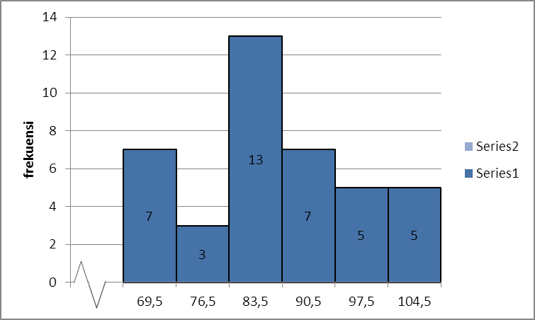
Gambar 4.1. Histogram Distribusi Frekuensi Skor Data Interaksi Sosial

  - Variabel Pola Asuh Orang Tua
Berdasarkan hasil perhitungan jawaban kuesioner variabel pola asuh orang tua yang terdiri dari 25 butir pernyataan dengan 40 responden, maka didapat hasil sebagai berikut: jumlah skor 3832, skor tertinggi 115 dan skor terendah 75 dengan demikian rentang skornya adalah 40, rata-rata skor sebesar 95,8, nilai tengah sebesar 96, skor yang paling sering muncul adalah 98 dan banyak kelas interval sebanyak 6 dengan panjang kelas yaitu 7. Selain itu nilai varian sampel adalah 104 dengan standar deviasi sebesar 10,2.
Gambaran data di atas dituangkan ke dalam tabel distribusi frekuensi dan histogram. Adapun tabel frekuensi dan histogram data variabel pola asuh orang tua sebagai berikut:

Tabel 4.3. Distribusi Frekuensi Pola Asuh Orang Tua (X)

Kelas Interval | Batas Kelas | Nilai Tengah | Frekuensi absolut  f_{i} | Frekuensi Relatif  f_{r} (%)
75 – 81 | 74,5 - 81,5 | 78 | 3 | 7,5000
82 – 88 | 81,5 - 88,5 | 85 | 7 | 17,5000
89 – 95 | 88,5 - 95,5 | 92 | 10 | 25,0000
96 – 102 | 95,5 - 102,5 | 99 | 10 | 25,0000
103 – 109 | 102,5 - 109,5 | 106 | 5 | 12,5000
110 – 117 | 109,5 - 117,5 | 113,5 | 5 | 12,5000
Jumlah | - | - | 40 | 100,00

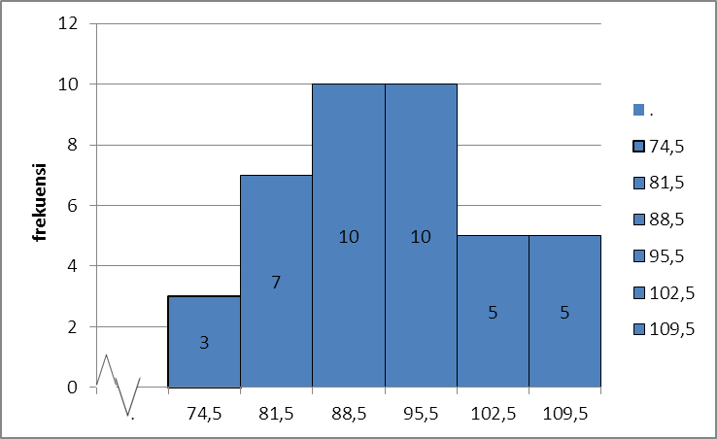
Gambar 4.2 Histogram Distribusi Frekuensi Skor Data Pola Asuh Orang Tua (X)

- Pengujian Persyaratan Analisis
Sebelum melakukan hipotesis dalam hal ini, terlebih dahulu dilakukan uji prasyarat analisis yakni uji normalitas galat baku taksiran dan uji homogenitas data variabel. Sesuai dengan jenis data tersebut uji normalitas galat baku taksiran menggunakan uji Liliefors dan untuk uji homogenitas menggunakan uji-Fisher.
- Uji Normalitas Galat Baku Taksiran
Uji Normalitas Galat Baku Taksiran dilakukan untuk mengetahui normal atau tidaknya suatu distribusi data, untuk mengujinya menggunakan uji Liliefors pada variabel interaksi sosial (Y) dan variabel pola asuh orang tua (X) dengan syarat jika Ho = L_{hitung} > L_{tabel,} berarti galat baku taksiran tidak normal dan jika Ho = L_{hitung} < L_{tabel,} berarti galat baku taksiran normal.
Tabel 4.4 Rangkuman Uji Normalitas Data Interaksi Sosial dengan Pola Asuh Orang Tua
No. | Galat Baku Taksiran | L_{hitung} | L_{tabel} | Kesimpulan
1. | Variabel X dan Y | 0,0081 | 0,14 | Normal
Syarat Normal L_{hitung} < L_{tabel}

Berdasarkan uji normalitas dengan menggunakan Liliefors diperoleh L_{hitung} = 0,0081. Harga tersebut dibandingkan dengan harga L_{tabel} = 0,14 dan taraf kesalahan 5%, maka distribusi data Pola Asuh Orang Tua (X) dengan Interaksi Sosial (Y) tersebut normal.

- Uji Homogenitas Varians
Pengujian homogenitas dilakukan untuk mengetahui apakah varians populasi bersifat homogen atau tidak. Pengujian homogenitas dilakukan dengan Uji Fisher mengunakan varians terbesar dibanding varians terkecil.
Berdasarkan perhitungan uji homogenitas data interaksi sosial dengan pola asuh orang tua diperoleh f_{hitung} untuk jumlah sampel 40. Dimana jika:
Jika < berarti homogen
Jika > berarti tidak homogen.
Karena f_{hitung}< f_{tabel} berarti data yang digunakan homogen. Untuk lebih jelasnya dapat dilihat pada tabel dibawah ini:
Tabel 4.5. Rangkuman Uji Homogenitas Interaksi Sosial (Y) atas Pola Asuh Orang Tua (X)
No. | Varian yang diuji | Jumlah Sampel | F_{hitung} | F_{tabel} | a(0.05)
1 | Y atas X | 40 | 1,088 | 4,18 | Homogen
Uji taraf signifikan <

- Uji Regresi Linier Sederhana
Untuk meperjelas hubungan pola asuh orangtua (X) dengan interaksi sosial (Y), berdasarkan hasil dari perhitungan uji signifikasi dan dinyatakan dalam bentuk persamaan regresi, yaitu Ŷ = a + bX. Analisis regresi linear sederhana untuk mengetahui ada tidaknya hubungan dan mengukur kekuatan hubungan anatara dua variabel. Hasil perhitungan analisis regresi linear sederhana antara pola asuh orang tua dengan interaksi sosial menghasilkan koefisien korelasi regresi variabel pola asuh orang tua (X) sebesar 0,57 yang menunjukan jika pola asuh orang tua sebesar satu maka interaksi sosial (Y) akan mengalami peningkatan sebesar 0,57. Hubungan antara pola asuh orang tua dengan interaksi sosial disajikan dalam persamaan regresi Ŷ = 34,681 + 0,574X.
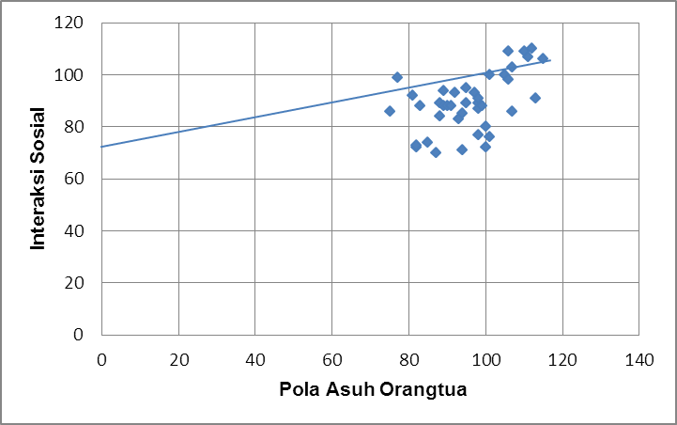
Gambar 4.3 Diagram Pancar Hubungan Fungsional Variabel Pola Asuh Orangtua (X) dan Interaksi Sosial (Y)

Sesuai dengan hasil perhitungan analisis persamaan regresi pada gambar diagrgam pancar di atas menunjukan suatu korelasi bahwa terdapat hubungan positif dan menunjukan keeratan antara kedua variabel dengan ketentuan korelasi positif variabel Y akan naik jika variabel X naik, Jika variabel X dikendalikan maka variabel Y juga akan dikendalikan. Kebenaran dari hasil regresi di atas digunakan untuk menguji hipotesis mengenai ada tidaknya hubungan positif antara pola asuh orang tua (X) dengan interaksi sosial (Y). Hubungan fungsional anatara X dan Y disajikan dalam bentuk Ŷ = 34,681 + 0,574X dengan X adalah signifikan.
- Uji Signifikasi Regresi
Untuk menentukan hipotesis teruji dengan syarat jika F_{hitung} > F_{tabel.} Maka, berdasarkan hasil perhitungan uji signifikasi regresi diperoleh F_{hitung} = 11,18 dengan F_{tabel (a=0,05)} = 4,18 dan F_{tabel (a=0,01)} = 7,35. Dengan demikian F_{tabel (a=0,05)} < F_{tabel (a=0,01)}<F_{hitung} =4,18 < 7,35 < 11,18. Berarti hubungan fungsional antara pola asuh orang tua dengan interaksi sosial yang ditunjukan oleh persamaan regresi yaitu sangat signifikan.
Tabel 4.6 Hasil Perhitungan ANAVA Variabel Pola Asuh Orangtua (X) dengan Interaksi Sosial (Y)
Sumber  Variasi | dk | JK | KT | F_{hitung} | F_{tabel}  α = 0,05 | F_{tabel}  α = 0,01 | Ket
Total | 40 | 324979,00
Koefisien (a) | 1 | 319158,23 | 319158,23 |  |  |  | Sangat signifikan
Regresi (b/a) | 1 | 1323,66 | 1323,66 | 11,18 | 4,18 | 7,35 | Sangat signifikan
Sisa | 38 | 4497,11 | 118,35 |  |  |  | Sangat signifikan
Tuna Cocok | 26 | 2709,11 | 104,20 | 1,63 | 1,91 | 2,52 | linier
Galat | 28 | 1788,00 | 63,86

- Uji Linearitas Regresi
Pengujian linearitas regresi Interaksi Sosial (Y) dengan Pola Asuh Orang Tua (X), didapatkan nilai F_{hitung} = 1,63 sedangkan F_{tabel} = 1,91 dengan dk pembilang = 26 dan dk penyebut = 28. Persyaratan persamaan regresi dikatakan linear apabila F_{hitung}< F_{tabel}. Berdasarkan hasil perhitungan F_{hitung} = 1,63 < F_{tabel} = 1,91. Dengan demikian maka persamaan regresi Ŷ = 34,681 + 0,574X adalah linear. Kesimpulannya antara data pola asuh orang tua dengan interaksi sosial memiliki pola hubungan yang linear.
- Pengujian Hipotesis Statistik (H_{o} dan H_{a})
Untuk menentukan H_{o} dan H_{a} yang pada prinsipnya adalah menguji karakteristik populasi berdasarkan informasi yang diterima dari suatu sampel, maka digunakan pengujian hipotesis statistik yang akan dihitung dari hasil uji koefisien korelasi, dimana Hubungan antara variabel pola asuh orang tua dengan interaksi sosial dinyatakan signifikan dengan syarat:
H₀ : ρ_{y} = 0; tidak terdapat hubungan antara pola asuh orang tua (X) dengan interaksi sosial (Y)
H_{a} : ρ_{y} ≠ 0; terdapat hubungan antara antara pola asuh orang tua (X) dengan interaksi sosial (Y)
Berdasarkan hasil perhitungan uji koefisien korelasi didapatkan r_{xyhitung} = 2,93 pada koefisien korelasi taraf 5% r_{xy tabel} = 2,02 dapat dinyatakan bahwa r_{xy hitung} = 2,93 > r_{xy tabel} = 2,02 yang artinya H_{o} ditolak atau tidak terdapat hubungan antara pola asuh orang tua dengan interaksi sosial, dan Hα diterima atau terdapat hubungan antara pola asuh orang tua dengan interaksi sosial.
Adapun data hasil penelitian dapat digambarkan pada kurva dibawah ini:

-2,02 02,02

-2,380022,38002
Daerah Penolakan H_{o}
Daerah Penerimaan H₀
2,93
Daerah Penerimaan

Gambar 4.4 Kurva Penolakan Dan Penerimaan H₀ pada Variabel Pola Asuh Orang Tua dengan Interaksi Sosial
Berdasarkan kurva di atas apabila t_{hitung} terletak antara -2,01 dan 2,01 maka H₀ diterima, tetapi apabila t_{hitung} tidak terletak antara -2,01 dan 2,01 maka H_{a} diterima. Oleh karena didapat t_{hitung =} 2,93 dan tidak terletak diantara -2,01 dan 2,01 maka hasil penelitian adalah H₀ ditolak dan H_{a} diterima. Dengan demikian dapat disimpulkan bahwa terdapat hubungan antara pola asuh orang tua dengan interaksi sosial.
- Uji Koefisien Korelasi
Kekuatan hubungan antara variabel pola asuh orangtua (X) dengan interaksi sosial (Y) ditunjukan oleh koefisien korelasi. Nilai koefisien tersebut dikonsultasikan dengan tabel interprestasi r.
Tabel 4.7 Interprestasi r
Interval Koefisien | Tingkat Hubungan
0,000 – 0,199 | Sangat Rendah
0,200 – 0,399 | Rendah
0,400 – 0,599 | Sedang
0,600 – 0,799 | Kuat
0,800 – 1,000 | Sangat Kuat

Pengujian hipotesis menggunakan uji signifikasi koefisien korelasi dengan uji t, dan apabila t_{hitung}>t_{tabel,} maka koefisien korelasi dinyatakan signifikan.
Tabel 4.8 Hasil Perhitungan Uji Signifikasi K Korelasi Variabel Pola Asuh Orang Tua (X) dengan Interaksi Sosial (Y)
N | Koefisien Korelasi | Dk | t_{tabel} |  | t_{hitung} | Kesimpulan
N | Koefisien Korelasi | Dk | (α=0,05) | (α=0,01) | t_{hitung} | Kesimpulan
40 | 0,52 | 38 | 1,69 | 2,72 | 2,93 | Hubungan positif dan signifikan
Syarat Taraf Uji Signifikasi = t_{hitung}>t_{tabel}

Berdasarkan hasil perhitungan t_{hitung} = 2,93 dengan t_{tabel(α=0,05)} = 1,69 dan t_{tabel(α=0,01)} = 2,72. Dengan demikian, t_{hitung}>t_{tabel(α=0,05)}> t_{tabel(α=0,01)} = 2,93>1,69>2,72 yang berarti koefisien korelasi pola asuh orang tua dengan interaksi sosial dinyatakan signifikan, yang artinya bahwa terdapat hubungan positif dan signifikan antara pola asuh orang tua dengan interaksi sosial.
- Perhitungan Koefisien Determinasi
Berdasarkan perhitungan koefisien determinasi nilai r² = 0,27 dengan koefisien determinasi 27%, dari data tersebut dapat dirumuskan bahwa pola asuh orang tua dapat berperan dengan memberi kontribusi sebesar 27% terhadap interaksi sosial. Sedangkan 73% interaksi sosial dipengaruhi oleh faktor-faktor lain.

- Pembahasan Hasil Penelitian
Perkembangan kepribadian yang ada pada diri seorang anak tidak akan terlepas dari lingkungannya. Keluarga merupakan tempat dimana pertama kalinya seorang anak belajar dan mengenal banyak hal. Menurut Susanto (2015:142) pola asuh orang tua adalah perlakuan orang tua, terutama seorang ibu dalam memelihara, mendidik dan membimbing anaknya. Perlakuan tersebut merupakan pengaruh yang diberikan dengan sengaja oleh ibunya untuk mendidik anaknya. Pola asuh orang tua merupakan suatu bimbingan yang diberikan kepada seorang anak untuk membentuk kepriadiannya agar dapat diterima oleh masyarakat. Menurut Septiari (2012:162) bahwa pola pengasuhan adalah asuhan yang diberikan ibu atau pengasuh lain berupa sikap, dan prilaku dalam hal kedekatannya dengan anak, memberikan makan, merawat, menjaga kebersihan, memberi kasih sayang, dan sebagainya. Keberhasilan keluarga dalam menanamkan nilai-nilai karakter pada anak sangat tergantung pada jenis pola asuh yang diterapkan orang tua. Menurut Kurniawan (2013:80) mengatakan bahwa pola asuh orang tua dapat didefinisikan sebagai pola interaksi antara anak dengan orang tua, yang mencakup pemenuhan kebutuhan fisik (seperti makan, minum, dan lain-lain) dan kebutuhan non-fisik (seperti perhatian, empati, kasih sayang, dan sebagainya). Jadi dapat dikatakan bahwa pola asuh orang tua ini bersifat relatif konsisten dari waktu ke waktu.
Sedangkan interaksi sosial adalah hubungan yang dinamis. Hal ini sesuai yang dikemukakan oleh Soekanto (2015: 55) bahwa interaksi sosial merupakan hubungan-hubungan sosial yang dinamis yang menyangkut hubungan antar orang-orang perorangan, antar kelompok-kelompok manusia, maupun antar orang perorangan dengan kelompok manusia. Interaksi dapat terjadi apabila terdapat tindakan atau prilaku yang di tujukan pada orang lain sehingga muncul reaksi (adanya aksi-reaksi antara dua orang atau lebih). Interaksi sosial ialah hubungan individu yang saling mempengaruhi satu sama lainnya. Berbeda dengan yang dikemukakan Setiadi (2006: 95) menyatakan bahwa, interaksi sosial ialah proses dimana orang-orang berkomunikasi saling memengaruhi dalam pikiran dan tindakan. Teori-teori tersebut menggambarkan kelangsungan timbal balik interaksi sosial antar dua atau lebih. individu yang satu dapat menyesuaikan diri dengan cara mengubah diri orang lain. Adapun cara mengubah diri orang lain disesuaikan dengan keadaan atau keinginan diri dalam proses interaksi sosial sehingga diri orang itulah yang dipengaruhi oleh dirinya. Dengan demikian, hubungan antar individu yang berinteraksi senantiasa merupakan hubungan timbal balik yang saling mempengaruhi.
Berdasarkan uraian di atas bahwa terdapat hubungan yang positif antara pola asuh orang tua dengan interaksi sosial. Hal ini menunjukan bahwa hipotesis penelitian diterima, berarti pola asuh orang tua memberikan kontribusi dalam interaksi sosial.
Hubungan fungsional antara pola asuh orang tua dengan interaksi sosial secara analisis statistik ditunjukan dengan hasil uji signifikasi dan regresi Ŷ = 34,681 + 0,574X. Hal ini berarti bahwa setiap kenaikan satu unit variabel pola asuh orang tua menyebabkan peningkatan pada interaksi sosial sebesar 0,574 unit.
Kekuatan hubungan antara pola asuh orang tua dengan interaksi sosial ditunjukkan dengan koefisien korelasi sebesar 0,52. Harga koefisien tersebut menunjukan bahwa terdapat hubungan yang rendah antara pola asuh orang tua dengan interaksi sosial ditunjukan dengan determinasi (r²) sebesar 0,27. Hal tersebut berarti bahwa penaikan dan penurunan interaksi sosial dipengaruhi oleh tingkat pola asuh orang tua sebesar 27%, sedangkan sisanya 73% dipengaruhi oleh faktor-faktor lain.
Hasil penelitian tersebut didukung oleh hasil penelitian Suwandari (2016), menemukan hasil bahwa terdapat hubungan positif yang signifikan antara pola asuh orang tua dengan interaksi sosial sisiwa, dengan hasil penelitian Siswa di SD Negeri Jarakan Bantul mempunyai persepsi terbanyak pada pola asuh orang tua bertipe demokratis (32,5%). Interaksi sosial siswa di SD Negeri Jarakan Bantul termasuk dalam kategori sedang (47,5%) dengan p value (p value = 0,00 < 0,05).
Sedangkan hasil penelitian Arifah (2012), menemukan hasil penelitian bahwa terdapat hubungan positif antara pola asuh orang tua dengan interaksi sosial anak autis dengan hasil uji chi square diperoleh nilai p value 0,001 dan nilai koefisien kontingensi 0,448.
Dari uraian kedua hasil penelitian yang relevan di atas, maka ada kaitannya dengan variabel yang akan diteliti yaitu antara variabel (X) pola asuh orang tua dan variabel (Y) interaksi sosial. Persamaannya, terletak pada judul yang masing-masing variabel terdapat kata pola asuh orang tua dan interaksi sosial dan metode penelitian yang bersifat deskriptif korelasi.
Perbedaannya terletak pada jumlah butir penjelasan dari kedua hasil penelitian tersebut, hasil penelitian yang pertama menjelaskan bahwa terdapat hubungan positif yang signifikan antara pola asuh orang tua dengan interaksi sosial dengan hasil penelitian persepsi terbanyak pada pola asuh orang tua bertipe demokratis (32,5%), dan interaksi sosial siswa termasuk dalam kategori sedang (47,5%). Hasil penelitian kedua menjelaskan bahwa terdapat hubungan positif antara pola asuh orang tua dengan interaksi sosial anak autis denganhasil uji chi square diperoleh nilai p value 0,001 dan nilai koefisien kontingensi 0,448. Sedangkan hasil penelitian yang saya lakukan bahwa terdapat hubungan positif antara pola asuh orang tua dengan interaksi sosial, hal ini ditunjukan dengan hasil uji signifikasi dan regresi Ŷ = 34,681+ 0,574X, dengan hasil koefisiensi determinasi r² = 0,27 berarti pola asuh orang tua memberikan kontribusi sebesar 27% terhadap interaksi sosial.
Berdasarkan analisis data pengujian hipotesis yang diperoleh terdapat hubungan yang positif antara pola asuh orang tua dengan interaksi sosial. Hal ini menunjukan bahwa hipotesis penelitian diterima, berarti pola asuh orang tua memberikan konstribusi dalam interaksi sosial. Dengan demikian pola asuh orang tua memiliki peran penting terhadap tumbuh kembang anak, partisipasi anak dalam aktivitas keluarga, serta interaksi sosial anak di lingkungan sekitarnya.
Hal ini menunjukan bahwa terdapat hubungan positif antara pola asuh orang tua dengan interaksi sosial berdasarkan analisa statistik di atas secara logika dan dapat dibuktikan.

- Keterbatasan Penelitian
Penelitian ini dilaksanakan secara benar. Peneliti menyadari banyak keterbatasan penelitian walaupun penelitian ini dilakukan secara optimal dengan menekan semaksimal mungkin, namun banyak keterbatasan dari beberapa faktor yang terjadi saat penelitian berlangsung. Keterbatasan-keterbatasan penelitian ini nampak dari beberapa hal yaitu:
- Keterbatasan Pengetahuan Statistik Pendidikan
Dengan pengetahuan statistik yang sangat minim, sehingga peneliti harus benar-benar belajar lagi dari awal dari beberapa sumber referensi buku dan internet.
- Keterbatasan Pengetahuan Penelitian Kuantitatif Asosiatif
Pada penelitian kuantitatif asosiatif ini sedikit banyak mengalami kesulitan karena ketika perkuliahan berlangsung penelitian kuantitatif tidak diberikan pembelajarabn secara khusus dan mendalam, sehingga peneliti harus belajar lebih giat lagi.
- Keterbatasan Referensi
Referensi yang sangat terbatas membuat peneliti terhambat dan kesulitan ketika mengerjakan kajian teoretik, kerangka berfikir dan hipotesis penelitian.
- Keterbatasan Waktu Penelitian
Pada saat penelitian waktu yang diberikan pihak sekolah singkat sehingga siswa menjawab instrumen kurang kosentrasi.
- Keterbatasan Biaya Penelitian
Keterbatasan peneliti dalam biaya penelitian, dimana peneliti belum bekerja dan melakukan penelitian ini masih dibiayai oleh orang tua. Karena keterbatasan biaya ini maka peneliti hanya mengambil sampel berdasarkan penelitian yang terkait.
- Keterbatasan Sumber Data
- Sumber Data Primer
Data hasil yang diperoleh tidak terlalu memuaskan dikarenakan keterbatasan kemampuan dari responden tersebut.
- Sumber Data Sekunder
Kurang kooperatifnya pihak sekolah dalam memberikan sumber data yang dibutuhkan oleh peneliti.

